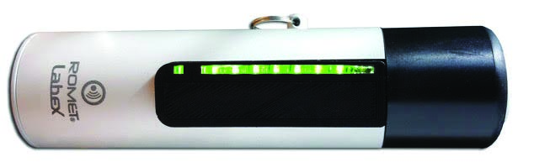

Inspiration
Digitální elektrolarynx

Návod k použití
ČERVENEC 2017
I. Inspiration – nová generace elektrolarynxů
Elektrolarynx Inspiration je špičkový digitální přístroj, který nabízí následující funkční prvky: Více než 20 hodin provozu, snadná změna výšky hlasu nebo hlasitosti během mluvení, zabudovaná dobíjecí baterie s dlouhou životností, nabíjení přes USB.
- Model Inspiration má odolný hliníkový plášť.
- Neobsahuje žádná pohyblivá tlačítka ani mechanismy, které by se mohly porouchat.
- Už nebudete potřebovat náhradní baterii.
- Funkce zapínání a vypínání přístroje je ovládána dotykovými čidly. Jedno dotykové čidlo je umístěno ve vrchním uzávěru a druhé na dotykovém jezdci.
- Dotykový jezdec udržuje výšku hlasu či hlasitost během mluvení.
- Předpokládaná doba provozu na jedno nabití baterie je přibližně 5–7 dní.
- Dobíjecí cyklus baterie s použitím nabíječky, která je součástí balení, trvá zhruba 4 hodiny. Životnost baterie je minimálně 500 nabíjecích cyklů.
- Měkký povrch tvrdé membrány působí příjemně a snížená hladina vnitřního šumu zvyšuje slyšitelnost a zřetelnost řeči.
II. Obsah balení
Po otevření krabice najdete elektrolarynx ve vrchní části balení. Je zcela připraven k použití. Vedle něj najdete záruční list a uživatelskou příručku.
V dolní části krabice naleznete inteligentní nabíječku, kabel USB typu micro B a popruh.
Sériové číslo přístroje je uvedeno v záručním listu i na krabici. Záruční list vyplňte a uschovejte. Krabici uschovejte a elektrolarynx přepravujte pouze v původní krabici.
Veškeré baterie jsou před vyexpedováním nabity přibližně na poloviční kapacitu. Před použitím přístroje nabijte baterii na plnou kapacitu.
Mluvit můžete s použitím ústního adaptéru s čirou trubičkou umístěným na hlavě přístroje, nebo bez adaptéru.
III MODEL INSPIRATION SE DODÁVÁ V provozním režimu 1 (V režimu 1 se zvuk zapíná přiložením hlavy přístroje ke krku.
1. Při spouštění přístroje je krokem č. 1 posunutí vypínače ve spodní části do polohy ON. Pak můžete začít mluvit.
- V režimu 1 lze výšku hlasu snadno měnit posouváním prstu nahoru nebo dolů po plochém jezdci. Na dolním konci je basová poloha a na horním konci altová. Dokud se jezdce znovu nedotknete, přístroj si bude pamatovat, jakou výšku jste naposledy použili. Výšku hlasu lze kdykoliv snadno změnit pohybem prstu po jezdci.
IV. Jak změnit hlasitost v režimu 1
nezávisle na výšce / tónu, které jste zvolili v jiných režimech
1. Dotkněte se jezdce.
2. Stiskněte a podržte tlačítko funkcí (FB).
3. Pohybujte prstem po jezdci nahoru / dolů a změnu hlasitosti uslyšíte. Pohybem prstu nahoru dojde ke zvýšení hlasitosti, pohybem dolů k jejímu snížení.
4. Jakmile dosáhnete požadované hlasitosti, uvolněte tlačítko funkcí. Nová úroveň hlasitosti je nastavena. Budete-li chtít kdykoliv hlasitost změnit, proveďte tytéž kroky.

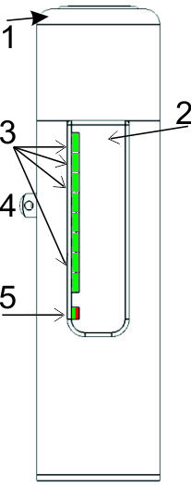
V. POJMENOVÁNÍ SOUČÁSTÍ
1. Vrchní ozvučný uzávěr
2. Přístroj zapnete posunutím vypínače (8) do polohy ON. Pokud přístroj nepoužíváte, posuňte vypínač do polohy OFF. Zabráníte tak nechtěnému spuštění.
3. Jakmile se dotknete jezdce, vyjde z hlavy přístroje zvuk s příslušnou výškou vibrací a hlasitostí podle polohy prstu na jezdci. Jezdec slouží i jako vypínač při použití elektrolarynxu, ať už s ústním adaptérem nebo bez něj.
3. LED ukazatel s 8 různými programy.
4. Úchyt na popruh.
5. Kontrolka stavu - svítí červeně, nebo zeleně.
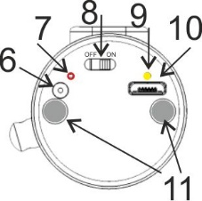
6. Tlačítko funkcí (FB)
7. Červená kontrolka se rozsvítí, probíhá-li nabíjení.
8. Posuvný vypínač
9. Zelená kontrolka se rozsvítí po připojení nabíječky.
10. Nabíjecí konektor USB typu „micro B“
11. Nálepky pro účely záruky. Jakákoliv snaha o otevření přístroje bude mít za následek neplatnost záruky.

VI. Nabíjení baterie
Chcete-li nabít baterii, zapojte přiložený kabel USB do portu pro nabíječku (10 – přípojka USB) a do nabíječky, případně do automobilové nabíječky s portem USB. Doporučujeme používat dodávanou nabíječku, jelikož nabíjení pak trvá pouze zhruba 4 hodiny. Po připojení nabíječky se rozsvítí zelená kontrolka u konektoru. Během nabíjení svítí také červená kontrolka. Když je nabíjení dokončeno, červená kontrolka zhasne. Stav nabití baterii zjistíte, stisknete-li tlačítko funkcí po dobu zhruba 2 sekund. Stav nabití baterie určíte podle počtu blikajících diod.
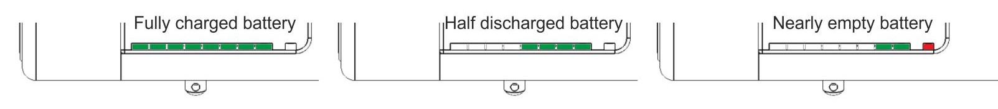
Text z obrázků: Plně nabitá baterie – Zpola vybitá baterie – Téměř vybitá baterie

ELEKTROLARYNX INSPIRATION

TABULKA ZVUKOVÝCH FUNKCÍ
režim | ZPŮSOB SPUŠTĚNÍ / VYPNUTÍ VIBRACÍ | ZMĚNY POMOCÍ BOČNÍHO JEZDCE | ZMĚNY POMOCÍ FB + JEZDCE | Trvalý režim
1 | Dotykem na hlavě přístroje | Výška hlasu | Hlasitost | Ano
2 | Dotykem na jezdci | Výška hlasu | Hlasitost | Ano
3 | Dotykem na hlavě přístroje | Hlasitost | Výška hlasu | Ano
4 | Dotykem na jezdci | Hlasitost | Výška hlasu | Ano
5 | Změna základního tónu | Postup pro aktualizaci tónu ve spodní části jezdce |  | Ne, nastavení
6 | Změna základního hlasitosti | Postup pro aktualizaci hlasitosti ve spodní části jezdce |  | Ne, nastavení
7 | Obnovit výchozí nastavení | - |  | Ne, nastavení
8 | Režim tónů | Přepnout pevnou úroveň tónů / jasné tóny pomocí jezdce |  | Ano

VI. Pokročilé instrukce pro foniatry nebo pro zdravotnický personál při pomoci pacientům
Vzhledem k pokynům v předchozím oddíle už teď znáte postupy pro přepnutí z režimu 2 (ovládání jezdcem) do režimu 1 (ovládání vrchním uzávěrem). Případně je jediná změna v kroku 4 ve chvíli, kdy uvolníte tlačítko funkcí (FB). Počet diod, které se v tuto chvíli rozsvítí, odpovídá číslu režimu, jejž chcete spustit.
Chcete-li například spustit režim 5, musíte v kroku č. 4 držet tlačítko FB, dokud nezačne blikat nebo se nerozsvítí 5 diod, a poté tlačítko (FB) uvolněte.
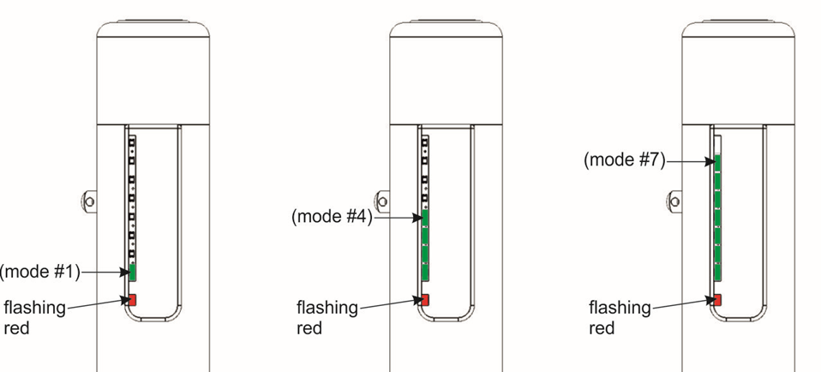
Text z obrázků: mode = režim; flashing red = bliká červeně
POPIS PROVOZNÍCH REŽIMŮ
Následuje popis provozních režimů a nastavení, která lze provést v modelu Inspiration.
V režimech 1–4 se mění funkce vypínače a hlavní funkce jezdce. Model Inspiration je vždy v jednom z těchto 4 režimů. Jakmile režim nastavíte, zůstane nezměněný, pokud jej nezměníte na jiný.
(Režim 1) VÝCHOZÍ REŽIM Dynamická změna výšky tónu se zapnutím / vypnutím zvukupomocí přitlačení vrchního uzávěru ke krku. V tomto režimu se zvuk zapne, pokud se vrchní uzávěr dotýká krku. Poloha prstu na jezdci mění výšku tónu. Stiskem jezdce a FB najednou změníte hlasitost. Stiskem samotného tlačítka FB si zobrazíte stav baterie. Tento provozní režim doporučujeme pro zkušené uživatele.
-------------------------------------------------------------------------------------------------------
Jak změnit výchozí režim 1 na režim 2, chce-li pacient použít ústní adaptér a ovládat jej jezdcem.
1. Vypněte přístroj.
2. Podržte tlačítko FB a přemístěte jezdec do polohy ON.
3. Jakmile se rozsvítí a začne blikat druhá zelená kontrolka, uvolněte tlačítko FB.
5. Před uvolněním tlačítka (FB) uslyšíte pípnutí, během kterého se rozsvítí první dioda. V režimu 2 lze jezdcem ovládat vypnutí a zapnutí a nastavení tónů. Režim 2 se většinou používá pouze, pokud chce pacient použít ústní adaptér.
-------------------------------------------------------------------------------------------------------
Chcete-li se po přepnutí z režimu 1 do režimu 2 vrátit do předchozího režimu, proveďte výše popsané kroky v opačném sledu.
1. Vypněte přístroj.
2. Stiskněte a podržte tlačítko FB.
3. Při stisknutém tlačítku FB zapněte přístroj.
4. Sledujte LED ukazatel. Chcete-li přejít do režimu 1, uvolněte tlačítko FB, jakmile se rozsvítí a začne blikat zelená dioda.
5. Před uvolněním tlačítka (FB) uslyšíte pípnutí, během kterého se rozsvítí první dioda. Teď jste v režimu 1.
V režimu 2 lze jezdcem ovládat vypnutí a zapnutí a nastavení tónů. Režim 2 se většinou používá pouze, pokud chce pacient použít ústní adaptér.
----------------------------------------DYNAMICKÉ změny----------------------------
Dynamická změna výšky tónu se zapínáním a vypínáním zvuku dotykem na jezdci V tomto režimu se zvuk zapne dotykem prstu na jezdci bez ohledu na stav čidla na vrchním uzávěru. Poloha prstu na jezdci mění výšku tónu. Použitím jezdce v kombinaci s tlačítkem FB můžete měnit hlasitost. Stiskem samotného tlačítka FB si zobrazíte stav baterie. Tento režim je vhodný pro použití s ústním adaptérem.
(Režim 3) Dynamická změna hlasitosti s vypínáním a zapínáním přístroje po jeho přiložení ke krku. V tomto režimu se zvuk zapne, pokud se vrchní uzávěr dotýká krku, jak je popsáno v režimu 1. Posouváním prstu změníte hlasitost. Podržíte-li v tomto režimu zároveň jezdec a tlačítko FB, můžete měnit výšku tónu. Stiskem samotného tlačítka FB si zobrazíte stav baterie. Tento režim doporučujeme pro uživatele, kteří raději používají neměnnou výšku tónu, ale dynamickou hlasitost.
(Režim 4) Dynamická změna hlasitosti s vypínáním a zapínáním přístroje pomocí jezdce. V tomto režimu se zvuk zapne, pokud se prstem dotýkáte jezdce. Poloha prstu na jezdci mění hlasitost. Čidlo vrchní hlavy je vypnuté. Položením prstu na jezdec v kombinaci se stiskem tlačítka FB můžete měnit výšku tónu. Stiskem samotného tlačítka FB si zobrazíte stav baterie. Tento režim je vhodný pro použití s ústním adaptérem, chce-li pacient mluvit s neměnným tónem, ale mít možnost měnit hlasitost.
(Režim 5) Změna altového (základního) tónu: Jde o nastavovací režim, ve kterém můžete měnit základní výšku tónu. Základní výška je nejnižší výška tónu ve spodní části jezdce. Změnou základní výšky se rozsah dynamických tónů posune z nízké (mužský hlas) na vyšší (ženský hlas) výšku. Hodnoty načítané dynamicky z jezdce jsou „přidány“ k základní výšce tónu.
Vstoupíte-li do tohoto režimu, můžete s použitím jezdce měnit výšku tónu.
- Dotkněte se pouze jezdce. Spustí se zvuk.
- Výšku základního tónu změníte posouváním prstu.
- Když dosáhnete požadované výšky, stiskněte znovu tlačítko FB, čímž potvrdíte nastavení.
- Aktuální výška tónu bude uložena do paměti a v budoucnu bude nejnižší výškou odpovídající spodní poloze jezdce. Veškerý rozsah tónů, k němuž máte přístup, bude vyšší než základní tón.
(Režim 6) Režim změny základní hlasitosti. Jde o nastavovací režim, ve kterém můžete měnit základní hlasitost. Základní hlasitost je nejnižší hlasitost ve spodní části jezdce. Změnou základní hlasitosti dojde k „posunu“ dostupného rozsahu hlasitosti.
Vstoupíte-li do tohoto režimu, můžete s použitím jezdce měnit (nejnižší) hlasitost.
- Dotkněte se jezdce. Spustí se zvuk.
- Posouváním prstu můžete měnit hlasitost zvuku.
- Po dosažení požadované úrovně stiskněte znovu tlačítko FB, čímž potvrdíte nastavení.
- Aktuální hlasitost bude uložena do paměti a v budoucnu bude nejnižší hlasitostí odpovídající spodní poloze jezdce. Hlasitost bude součtem základní hlasitosti a hodnoty načtené z polohy vašeho prstu na jezdci.
(Režim 7) Režim pro obnovení výchozího nastavení. Jde o režim „nouzové obnovy“ pro případ, že by se nastavení vymkla kontrole. Zvolíte-li tento režim, přístroj obnoví výchozí nastavení, což je téměř nejlepší volba.
(Režim 8) Režim tónů. V tomto demo režimu si můžete zazpívat jednoduché písničky. Režim změní způsob, jímž se pomocí bočního jezdce ovládá výška tónu. Zapnete-li tento režim, bude přístroj používat tóny v rozsahu od DV po A3. Po dalším vstupu do tohoto režimu se přístroj přepne zpět na jasné tóny (výchozí nastavení).

IX. Technické parametry elektrolarynxu Inspiration

Obecné parametry | Inspiration
Nastavitelná výška tónu | Ano
Nastavitelná hlasitost | Ano
Celkový rozsah výšky tónu | 70–195 Hz
Rozsah základní výšky | 70–121 Hz
Dynamická výška tónu | 45-70 Hz
Rozsah hlasitosti | 60–83 dB
Rozsah dynamické hlasitosti | základní hlasitost + max. 11 dB
Provozní doba na jedno nabití | 20–24 h*
Doba nabíjení | 4 h s originální nabíječkou
Mechanická tlačítka | Ne
Tlačítka pro řeč | -
Dotykové tlačítko | 1
Dotykový jezdec | 1
Nabíjení přes USB | Ano
* v závislosti na zvolené výšce tónu a hlasitosti
Fyzické parametry | Inspiration
Průměr x délka | F32 x 123 mm
Hmotnost | 168 g s baterií
Materiál pláště | ABS + hliník
Odolný proti korozi
Odolný proti vlhkosti
Dosažený standard | IP43
Prvky a doplňky | Inspiration
Upozornění na nízký stav baterie | Ano
Kontrola stavu baterie | Ano
Upozornění na dokončení změny | Ano
Úchyt na popruh | Ano
Popruh | Ano
Baterie | Zabudovaná
Nabíječka | Součást balení
Kabel USB | Součást balení
Typ konektoru | USB, typ A až micro B
Informace o baterii
Kapacita | 3,7 V, 3300 mAh
Typ baterie | Li-Ion, zabudovaná
Dobíjecí | Ano
Proud nabíjení | 0,5 A; 1,0 A; 1,5 A – v závislosti na výkonu portu USB
Výrobce baterie | SANYO
Životnost baterie | > 500 nabíjecích cyklů
Záruční podmínky
2 roky na tovární servis
pozáruční opravy
** Pouze na přístroj, nevztahuje se na baterie a nabíječky.

X. Výrobcem licencované výrobky značky Romet
Labex Trade EOOD
Exkluzivní výrobce modelu Inspiration pro značku Romet. Přístroje značky Romet vyrábí LABEX s licencí přímo od
Fountain Head Marketing Inc. Dba Romet Electronic Larynx
14410 Saratoga Pass
San Antonio, Texas 78254, USA
info@romet.us
T: 210 858 5189
Ohledně celosvětového prodeje / distribuce veškerých výrobků značky Romet kontaktujte přímo Fountain Head Marketing / Romet.

Ústní adaptér a trubičky dodávané s elektrolarynxem Romet® vám umožní začít mluvit v době, kdy se vám hrdlo teprve hojí po operaci.

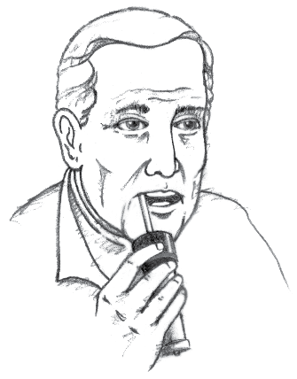
Na vrchní část elektrolarynxu pevně umístěte gumový adaptér (viz obrázek výše). Do otvoru v adaptéru zasuňte trubičku. Trubičku do otvoru pevně zastrčte. Když mluvíte, musí trubička v otvoru adaptéru pevně držet. Umístěte konec trubičky do koutku úst a její špičku nasměrujte k vrchní části ústní dutiny.

Stiskněte vypínač na elektrolarynxu. Pomocí jednoduchých samohlásek nebo krátkých zvuků procvičujte řeč. Zkuste vyslovit několik jednoduchých vět.

Pokud je to možné, svou řeč pomalu namluvte do nahrávacího zařízení a nahrávku si poté poslechněte.

Průhledné trubičky dodávané s přístrojem jsou opatřeny špičkami, které brání tomu, aby se do nich při použití dostávaly částečky potravin.
Tuto špičku lze snadno odstranit, nebo můžete trubičku zkrátit nůžkami.

Poté co domluvíte, vypláchněte trubičku čistou studenou vodou. Nezapomeňte očistit vrchní část elektrolarynxu od zbytků slin či potravin.

